Технологическая карта урока
Преподаватель: Мартиросян Анна Сергеевна
Учебный предмет: Химия
Группа: 1ТХ-1
Тема урока: Строение и классификация спиртов
Тип урока: комбинированный урок
Цель: изучить строение и классификацию спиртов
Требования к результатам освоения:
Предметные:
- сформированность представлений: о химической составляющей естественнонаучной картины мира, роли химии в познании явлений природы, в формировании мышления и культуры личности, ее функциональной грамотности, необходимой для решения практических задач и экологически обоснованного отношения к своему здоровью и природной среде;
- владение системой химических знаний, которая включает: основополагающие понятия, закономерности, символический язык химии, фактологические сведения о свойствах, составе, получении и безопасном использовании важнейших органических веществ в быту и практической деятельности человека;
- составлять формулы органических веществ и объяснять их смысл;
- владение основными методами научного познания веществ и химических явлений (наблюдение);
- сформированность умения анализировать химическую информацию, получаемую из разных источников;
- сформированность умений устанавливать принадлежность изученных органических веществ к определенным классам и группам соединений, характеризовать их состав и свойства.
Метапредметные:
- самостоятельно формулировать и актуализировать проблему, рассматривать ее всесторонне;
- формирование научного типа мышления, владение научной терминологией, ключевыми понятиями и методами;
- владеть навыками получения информации из источников разных типов, самостоятельно осуществлять поиск, анализ, систематизацию и интерпретацию информации различных видов и форм представления;
- владеть различными способами общения и взаимодействия; аргументированно вести диалог, уметь смягчать конфликтные ситуации;
- развернуто и логично излагать свою точку зрения с использованием языковых средств; использовать приемы рефлексии для оценки ситуации, выбора верного решения;
- принимать мотивы и аргументы других людей при анализе результатов деятельности; признавать свое право и право других людей на ошибки.
Личностные:
- готовность к саморазвитию, самостоятельности и самоопределению;
- осознание ценности научной деятельности, готовность осуществлять проектную и исследовательскую деятельность индивидуально и в группе;
- сформированность мировоззрения, соответствующего современному уровню развития науки и общественной практики, основанного на диалоге культур, способствующего осознанию своего места в поликультурном мире.
Оборудование/средства обучения: проектор, компьютер, презентация “Строение и классификация спиртов”
Реактивы и материалы: этиловый спирт, раствор яичного белка, чистая вода, сульфат меди (II), гидроксид натрия, глицерин, штатив с пробирками, спиртовка, лучина, спички, фарфоровая чашка.
Основные понятия (термины): спирты, гидроксильная группа, классификация спиртов, суффикс “ол”.
Литература:
- Гаршин, А, П Общая и неорганическая химия в схемах, рисунках, таблицах, химических реакциях: Учебное пособие / АП Гаршин. - СПб.: Питер, 2018. - 128 c.
- 1 Еремин В. В. Химия. 10 класс. Углубленный уровень / В.В. Еремин, Н.Е. Кузьменко, В.И., Теренин, А.А. Дроздов, В.В. Лунин. – 2-е изд., стереотип. – М.: Дрофа, 2015

Ход урока

Этапы урока  (наименование этапа, хронометраж времени) | Деятельность преподавателя | Деятельность обучающихся
 | Осуществляемые действия | Познавательная |  | Коммуникативная |  | Регулятивная
 |  | Осуществляемые действия | Формируемые способы деятельности | Осуществляемые действия | Формируемые способы деятельности | Осуществляемые действия | Формируемые способы деятельности
Этап 1.  Организационный  1-2 минуты | Приветствует студентов на занятии.  Организовывает внимание и проверяет готовность учащихся.  Сообщает систему оценивания на уроке - верный ответ = 1 жетон  В конце урока будут по количеству жетонов выставлены оценки.  (Слайд 1)  Для успешной работы я предлагаю следующие правила:  - правило поднятой руки;  - уважаем мнение другого;  - не критикуем;  - говорит один;  - говорим кратко, не повторяя сказанного | Отвечают на приветствие учителя | Выделение существенной информации из слов учителя | Взаимодействуют с учителем | Слушают учителя | Целеполагание | Умение настраиваться на занятие
Этап 2.  Актуализация знаний  7-8 минут | Осуществляет проверку домашнего задания по следующим пунктам:  - Блиц опрос (5 человек)  - Название и построение формул по карточкам (5 человек)  - Тест (5 человек)  (Приложение 1)  (Слайд 2) | Отвечают на вопросы учителя.  Выполняют задания и тест | Выделение существенной информации из слов учителя.  Компетенция обучающихся в области химии | Взаимодействуют с учителем | Слушают учителя и товарищей, построение понятных для собеседника высказываний | Контроль правильности ответов обучающихся  Развитие регуляции учебной деятельности. | Умение слушать в соответствие с целевой установкой. Принятие и сохранение учебной цели и задачи. Уточнение и дополнение высказываний обучающихся
Этап 3.  Постановка цели и задач урока.  Мотивация учебной деятельности обучающихся.  3 минут | Проводит мозговой штурм и ставит проблемный вопрос: «в Россию впервые вещество попало в 1386 году, под названием «аква вита». Естественный продукт брожения органических продуктов. Его растительный напиток был известен человечеству с глубокой древности. Используется в различных отраслях промышленности и в качестве наружного антисептика. Широко используется в кулинарии, при выпечке кондитерских изделий, производстве шоколада и пр. Токсичен. Хорошо горит. Посмотрите на предметы на столе, как вы думаете о чем идет речь?»  Слушает ответы обучающихся.  «Многие думают, что эти вещества имеют узкую сферу применения из-за простого строения молекулы. На самом деле это не так. Сегодня мы с вами изучим подробно этот класс соединений в частности: строение, название и изомерию. Урок пройдет в особой форме, предлагаю со мной путешествовать по станциям, цель путешествия изучить класс органических соединений «Спирты» и их строение. Первой будет «Станция историческая»  (Слайд 3-4) | Отвечают на вопросы учителя. Делают выводы | Компетенция обучающихся в области химии | Взаимодействуют с учителем | Слушают учителя | Развитие регуляции учебной деятельности.  Контроль правильности ответов обучающихся | Регуляция учебной деятельности.  Умение слушать в соответствие с целевой установкой
Этап 4.  Первичное усвоение новых знаний  20 минут | «Станция историческая»: заслушивает доклад студента.  «Итак, нам стало известно, что спирты впервые синтезировали из вина, но исторически мало кто задумывался о спиртах как о классе органических соединений, о их строении и видах. Даже Шарль Жерар открыл гомологическую разность, не зная строения пропилового спирта, а о его строении мы можем узнать на следующей станции»  (Слайд 5-8)  «Станция информационная»  Объясняет общую формулу, изомерию, алгорим названия, изомерию, физические свойства спиртов (Приложение 2)  (Слайд 9-14) | Слушают доклад и анализируют его  Записывают общую формулу, изомерию, алгорим названия, изомерию, физические свойства спиртов | Выделение существенной информации. Логические умозаключения.  Осознанно и произвольно строят речевое высказывание в устной форме. Умение формулировать вопросы | Участвуют в обсуждении содержания материала во фронтальном режиме | Слушание учителя и товарищей, построение понятных для собеседника высказываний | Контроль правильности ответов обучающихся.  Самоконтроль и взаимоконтроль выполнения задания | Умение слушать в соответствие с целевой установкой. Планировать свои действия. Корректировать свои действия.  Принятие и сохранение учебной цели и задачи. Уточнение и дополнение высказываний обучающихся
Этап 5.  Первичная проверка понимания  5 минут | «Станция познавательная»  Предлагаю вам посмотреть опыты (Приложение 3)  1. Горение этанола  2. Действие спиртов на белок  3. Получение глицерата меди  После каждого химического опыта задаю вопросы:  К опыту №1  - Почему во второй пробирке получился осадок?  - Как можно описать влияние спирта (алкоголя) на белок?  К опыту №2  - До каких веществ горят органические вещества, в данном случае спирты?  - Как можно использовать этот процесс?  К опыту №3  - Что наблюдаете?  - Как называется тип такой реакции?  Заслушивает ответы и корректирует их, за правильные ответы дает жетоны.  (Слайд 15-17) | Слушают учителя  Наблюдают за экспериментом  Задают вопросы  Анализируют связь эксперимента с пройденным материалом | Формирование исследовательских действий, исследовательской культуры, умения наблюдать, делать выводы.  Осознанно и произвольно строят речевое высказывание в устной форме | Взаимодействуют с учителем | Понимать на слух ответы обучающихся, уметь формулировать собственное мнение и позицию, уметь использовать речь для регулирования своего действия | Контроль правильности ответов обучающихся.  Самоконтроль понимания вопросов и знания правильных ответов | Умение слушать в соответствие с целевой установкой. Принятие и сохранение учебной цели и задачи. Уточнение и дополнение высказываний обучающихся
Этап 6.  Первичное закрепление и контроль усвоения, обсуждение ошибок и их коррекция  5 минут | «Станция закрепительная»  Предлагаю задания (Приложение 4):  1) Викторина (ответы на вопросы)  2) Цифровой диктант (1 верно, 0 неверно)  3) Ассоциации с темой (нужно назвать слова-ассоциации с пройденной темой за минуту, кто назовет последнее слово получает жетон)  Подводит итоги.  Задает проблемный вопрос: итак, снова посмотрите на предметы на столе, как вы думаете о чем идет речь? Анализирует количество жетонов у студентов и выставляет оценки за урок.  (Слайд 19-22) | Слушают учителя Отвечают на вопросы | Осознанно и произвольно строят речевое высказывание в устной форме. | Участвуют в обсуждении содержания урока во фронтальном режиме | Понимать на слух ответы обучающихся, уметь формулировать собственное мнение и позицию | Контроль правильности ответов обучающихся | Умение слушать в соответствие с целевой установкой. Уточнение и дополнение высказываний
Этап 7.  Рефлексия (подведение итогов урока)  1 минута | Предлагает провести рефлексию:  нарисовать батарейку с тремя секциями:  3 секции - «Я на уроке был (а) активным, мне было все понятно и доступно»  2 секции - «Мне что-то мешало быть активным, но в теме было все доступно и понятно»  1 секции - «Я был (а) не активным, потому что ничего не понял (а) в теме»  (Слайд 23) | Рефлексируют | Умение делать выводы | Взаимодействуют с учителем | Уметь формулировать собственное мнение | Саморегуляция эмоциональных и функциональных состояний | Саморегуляция
Этап 8.  Информация о домашнем задании, инструктаж по его выполнению  1 минута | Задает домашнее задание.  1. Написать гомологический ряд спиртов до 10 углерода  2. Построить изомеры по всем типам изомерии и назвать их для пентанола.  (Слайд 24) | Слушают учителя и записывают домашнее задание в тетради | Выделение существенной информации из слов учителя | Выделение существенной информации из слов учителя | Слушают учителя | Развитие регуляции учебной деятельности | Регуляция учебной деятельности

Приложения
Приложение 1
Блиц - опрос
- Что такое углеводороды?
- Какая особенность есть в формулах алкенов и алкинов?
- Какой суффикс характерный для алкенов и алкадиенов? Почему такая разница?
- Как называется простейший представитель ароматических углеводородов?
- Что такое качественная реакция?
- Что такое гомологи и изомеры?
- Напишите структурную формулу 2-метилбензол
- Где применяются продукты нефтепереработки?
Карточки “Формулы органических веществ”
Карточка №1  1. Построить формулу 2,5-диметилгексин-3  2. Постройте один изомер к бутан | Карточка №5  1. Построить формулу 3-метилбутен-1  2. Постройте один изомер к пентен-1
Карточка №2
1. Построить формулу 2,5-диметилгексан
2. Постройте один изомер к бутен-1
Карточка №3
1. Построить формулу 3-метилпентин-2
2. Постройте один изомер бутин-1
Карточка №4
1. Построить формулу 4-метилпентин-2
2. Постройте один изомер к пентан
Тест
Вариант 1 | Вариант 2
1. Двойные связи характерны для:  а. Алканов  б. Алкенов  в. Алкинов  г. Алкадиенов  2. Oбщая формула алкинов:  а. СnН2n-2  б. СnH2n+2  в. СnН2n  г. СnН2n-6  3. Гомологом пентена является:  а. гексен  б. пропан  в. бутин  г. бензол  4. Укажите вещество являющееся изомером 2,3- диметилпентана:  а. пентан  б. 3-метилпентан  в. 2-метил-4-изопропилгептан  г. 2,2,3-триметилбутан  5. Укажите молекулярную массу гексана  а. 72  б. 74  в. 70  г. 86 | 1. Две двойные связи характерны для:  а. Алканов  б. Алкенов  в. Алкинов  г. Алкадиенов  2. Oбщая формула алканов:  а. СnН2n-2  б. СnH2n+2  в. СnН2n  г. СnН2n-6  3. Гомологом пентана является:  а. гексен  б. пропан  в. бутин  г. бензол  4. Укажите вещество являющееся изомером 2-метилпентана:  а. пентан  б. гексан  в. 2-метил-4-изопропилгептан  г. 2.2.3-триметилбутан  5. Укажите молекулярную массу пентана  а. 72  б. 74  в. 70  г. 86
Ответы:  1 - б  2 - а  3 - а  4 - г  5 - г | Ответы:  1 - г  2 - б  3 - б  4 - б  5 - а
Приложение 2
Классификация спиртов
Спирты - органические соединения, содержащие одну или несколько гидроксильных групп (-ОН),
Общая формула : СnН2n+1ОН или ROH
- По числу гидроксильных групп
У одноатомных спиртов одна группа ОН−. Пример — этиловый спирт (этанол): CH3—CH2—OH(C2H5OH).
Двухатомный спирт этиленгликоль (этандиол) и трехатомный спирт глицерин:
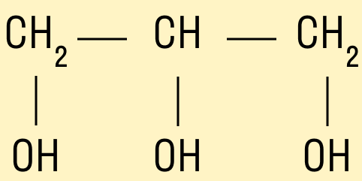
Двух и трехатомные спирты называют многоатомные спирты
- По строению радикала
- Предельные (этанол СН3—СН2—ОН);
- Непредельные (пропенол СН2=СН—СН2—ОН);
- Ароматические (фенилметанол С6Н5—СН2ОН).
- По связи с углеродом
При составлении международных названий спиртов алгоритм будет идентичный, как и при названии, например, алкенов. Вещество называют так, как назвали бы соответствующий углеводород, добавить окончание -ОЛ. Если гидроксильных групп несколько, то перед окончанием добавляется числительная приставка в соответствии с числом функциональной группы.
Алгоритм названий спиртов:
1. Главную цепь необходимо начинать нумеровать с того края ближе к которому стоит ФГ
2. Указывают положение и название заместителей.
3. После корня, указывающего число атомов в цепи, идет суффикс, показывающий наличие или отсутствие двойных, тройных связей, их положение.
4. Далее добавляется окончание -ОЛ. Если гидроксильных групп несколько, то перед -ОЛ ставится числительное ( ди, три, тетра, пента, гекса, гепта-.).

Изомерия спиртов
- Изомерия цепи для спиртов, в состав которых входит четыре и более атомов углерода.
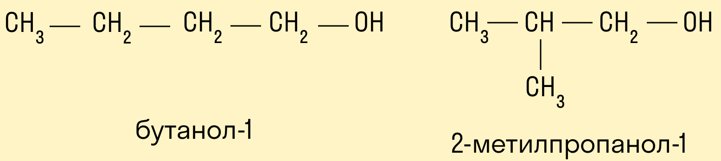
- Изомерия положения гидроксильной группы.
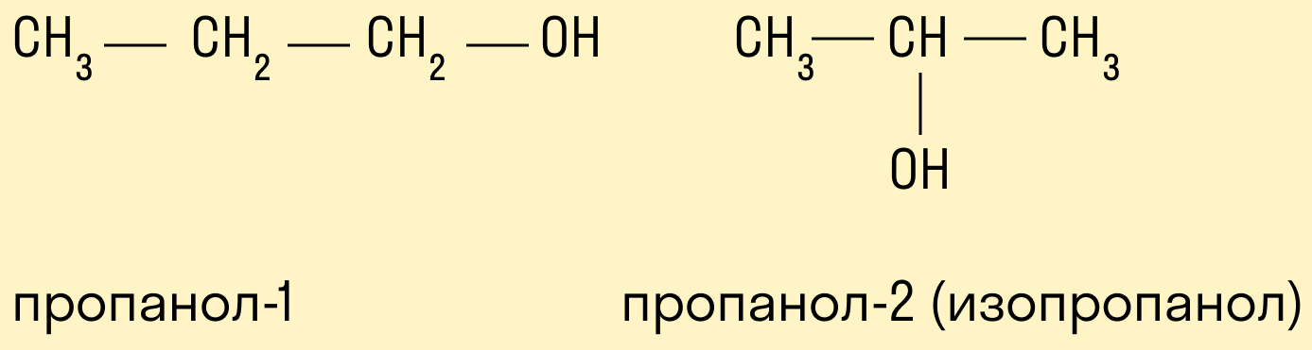
- Для спиртов межклассовыми изомерами являются простые эфиры. Общая формула спиртов и простых эфиров — CnH2n+2O
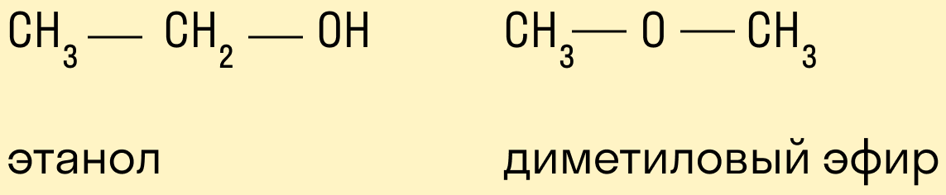
Физические свойства
Первые десять членов гомологического ряда - жидкости, высшие - твердые вещества. Спирты обладают аномально высокими температурами кипения, по сравнению с алканами. Все спирты легче воды и бесцветны. Метанол и этанол хорошо растворимы в воде и ядовиты. С увеличением числа углеводов растворимость в воде снижается.
Приложение 3
Некоторые химические свойства спиртов
1) Действие спиртов на белок
Оборудование: пипетка-капельница, пробирки - 2 шт., штатив для пробирок.
Реактивы и материалы: этиловый спирт (96% или одеколон), раствор яичного белка, чистая вода
Ход работы:
- Налейте в две пробирки по 2 мл раствора яичного белка.
- В одну пробирку добавьте 4-8 мл воды, а в другую - столько же этилового спирта.
- Срав­ните оба раствора.
Вопросы:
- Почему во второй пробирке получился осадок?
- Как можно описать влияние спирта (алкоголя) на белок?
2) Горение этанола
Оборудование: спиртовка, лучина, спички, фарфоровая чашка.
Реактивы и материалы: этиловый спирт (96% или одеколон)
Ход работы:
- В фарфоровую. чашку налейте спирт и подожгите
- Подожгите спиртовку
- Наблюдайте что происходит в двух случаях
Вопросы:
- До каких веществ горят органические вещества, в данном случае спирты?
- Как можно использовать этот процесс?
3) Получение глицерата меди (качественная реакция на спирты)
Оборудование: пробирки - 2 шт., штатив для пробирок.
Реактивы и материалы: сульфата меди (II), гидроксид натрия, глицерин.
Ход работы:
- В пробирку внесите 2-3 капли раствора сульфата меди (II) и 2 капли раствора гидроксида натрия.
- К полученному осадку гидроксида меди (II) добавьте 4 капли глицерина и встряхните пробирку.
- Напишите соответствующую реакцию.
Вопросы:
- Что наблюдаете?
- Как называется тип такой реакции?
Приложение 4
1 задание: Викторина:
Вопросы
1. Какое окончание в названии имеют спирты? Ответ. ОЛ
2. Какие типы изомерии характерны для спиртов? Ответ. изомерия цепи, положения ФГ, межклассовая.
3. Как отличаются физические свойства высших и низших спиртов?
Ответ. высшие твердые вещества, низшие - жидкие.
4. Что получается при взаимодействии белка и спирта? .Ответ. Белый осадок.
5. Что наблюдается при взаимодействии многоатомного спирта и оксида меда? Ответ. Синий цвет раствора.
6. Какие спирты бывают по числу гидроксильных групп? Ответ. одноатомные, двухатомные и трехатомные
7. Какой спирт используют в спиртовке и для чего? Ответ. этиловый спирт, так как он выделяет при горении большое количество теплоты.
8. Как называются спирты, где ФГ связана с вторичным атомом углерода? Ответ. Вторичные спирты
9. Укажите два названия первого спирта в гомологическом ряду? Ответ. Метанол или метиловый спирт.
10. Где чаще всего применяют спирты? Ответ. Дезинфекция
2 задание: Цифровой диктант утверждение: При правильном утверждении ставить цифру «1», при неправильном - «0»
Я утверждаю, что:
1. Спирты имеют окончание ОН
2. Спирты в огромном количестве вредны для здоровья
3. Спирты бывают многоатомные
4. Спирты в реакции с оксидом меди дают красный осадок
5. Спирты впервые получили из продуктов брожения
6. Спирты активно горят с образованием углекислого газа и воды
7. Метанола по-другому называется метиловй спирт
8. Спирты относятся к классу кислородсодержащие органические соединения
9. Трехатомный спирт называется грицирон
10. Все спирты не растворимы в воде
Студенты проводят самопроверку второго задания.
Правильные ответы: 0, 1, 1, 0, 1, 1, 1, 1, 0, 0

